 | 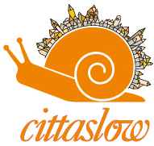  COMUNE DI PARRANO  PROVINCIA DI TERNI

SI INFORMANO I CITTADINI CHE NEI GIORNI DI
MARTEDÌ 24 E MARTEDÌ 31 DICEMBRE
TUTTE LE ISOLE ECOLOGICHE CHIUDERANNO ALLE ORE 12:00.

Per informazioni:
Cosp Tecno Service Soc. Coop
E-mail: info@cosptecnoservice.it
Pec: cosptecnoservice@legalmail.it
Via L.Galvani 18, 05100 TERNI
Tel. 0744-406729
Fax 0744-409000

IL SINDACO
Valentino Filippetti

